Громадська спілка
Громадська спілка
«Асоціація користувачів мисливських
та рибальських господарств»
Код ЄДРПОУ 39506784
e-mail: association031214@gmail.com
web: www.ahf.org.ua 0967844436
«Всеукраїнська мисливська спілка»
Код ЄДРПОУ 42131148
вул. Олени Теліги, 11, м. Київ, 04112
096-784-44-36
gsvms18@gmail.com
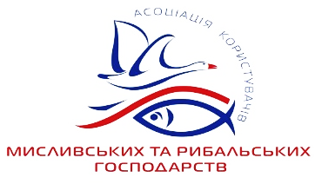
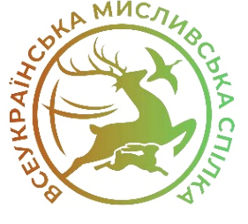

Шановні народні депутати!
Громадські спілки «Всеукраїнська мисливська спілка» та «Асоціація користувачів мисливських та рибальських господарств» від імені багатотисячної мисливської громади звертаються до Вас з проханням захистити мисливську галузь від введення згубних заборон, що нанесуть їй непоправну шкоду, та не голосувати 20.11.2018р за прийняття Проектів Законів № 6598 від 21.06.2017р «Про внесення змін до деяких законодавчих актів України (щодо імплементації положень деяких міжнародних угод та директив ЄС у сфері охорони тваринного та рослинного світу)» і 7267 від 07.11.2017р «Про внесення змін до деяких законодавчих актів України щодо впровадження ідентифікації та реєстрації тварин з метою посилення відповідального поводження з ними». Прийняття вищезазначених законопроектів призведе до згубних наслідків для мисливської галузі, яка шанується в усьому цивілізованому світі, крім України. Тут вона стала жертвою дешевого піару посадовців і «зоозахисних» організацій, фінансованих з-за кордону.
Основні негативні нововведення законопроектів №№ 6598 і 7267:
1. Заборонить полювання на вовка як такого, що входить до Списку ІІ Бернської конвенції, яку Україна ратифікувала із застереженнями якраз у частині управління популяцією вовка. Нині щільність цього виду тут у рази більша ніж в країнах ЄС, де вже дозволили його добування через нанесення непоправної шкоди іншим мисливським видам, худобі, розповсюдження сказу;
2. Призведе до знищення мисливського собаківництва – фактично забороняє підготовку мисливських собак, що може призвести до їх каліцтва під час полювання, та проведення колективних полювань із мисливськими собаками;
3. Фактично знищить галузеві засоби масової інформації – забороняє публікації з описом та фото добутих тварин в результаті полювання;
4. Заборонить регулювання чисельності хижих тварин – бродячих котів і собак, а також сірої ворони в мисливських господарствах, хоча їх надмірна чисельність призведе до ще більшого скорочення популяцій мисливських видів і значно погіршить загальноекологічну та епізоотичну ситуації в країні.
Згадані законопроекти передбачають також низку інших заборон і обмежень, шкідливих для мисливської галузі, яка в Україні є єдиним і безальтернативним інструментом охорони тваринного світу по факту, а не «на папері».
Ваш голос «Проти» законопроектів № 6598 та № 7267 – запорука збереження мисливської галузі, забезпечення реальної охорони та легального використання об’єктів тваринного світу!
Дякуємо Вам за підтримку!

З повагою,
ГС «Всеукраїнська мисливська спілка»
ГС «Асоціація користувачів МРГ»

